

**Муниципальное образование Кондинский район**

**Ханты-Мансийского автономного округа – Югры**

# **АДМИНИСТРАЦИЯ КОНДИНСКОГО РАЙОНА**

### **ПОСТАНОВЛЕНИЕ**

|  |  |  |  |
| --- | --- | --- | --- |
| от 16 мая 2025 года |  |  | № 537 |
|  | пгт. Междуреченский |  | |

|  |
| --- |
| О внесении изменения в постановление  администрации Кондинского района  от 23 декабря 2024 года № 1363  «Об утверждении проекта планировки  и проекта межевания территории» |

В соответствии со статьей 45 Градостроительного кодекса Российской Федерации, Федеральным законом от 06 октября 2003 года № 131-ФЗ «Об общих принципах организации местного самоуправления в Российской Федерации», **администрация Кондинского района постановляет:**

1. Внести в постановление администрации Кондинского района   
от 23 декабря 2024 года № 1363 «Об утверждении проекта планировки   
и проекта межевания территории» следующее изменение:

Приложение к постановлению изложить в новой редакции (приложение).

2. Постановление разместить на официальном сайте органов местного самоуправления Кондинского района.

|  |  |  |
| --- | --- | --- |
| Глава района |  | А.В.Зяблицев |

са/Банк документов/Постановления 2025

Приложение

к постановлению администрации района

от 16.05.2025 № 537

1. Проект планировки территории. Графическая часть

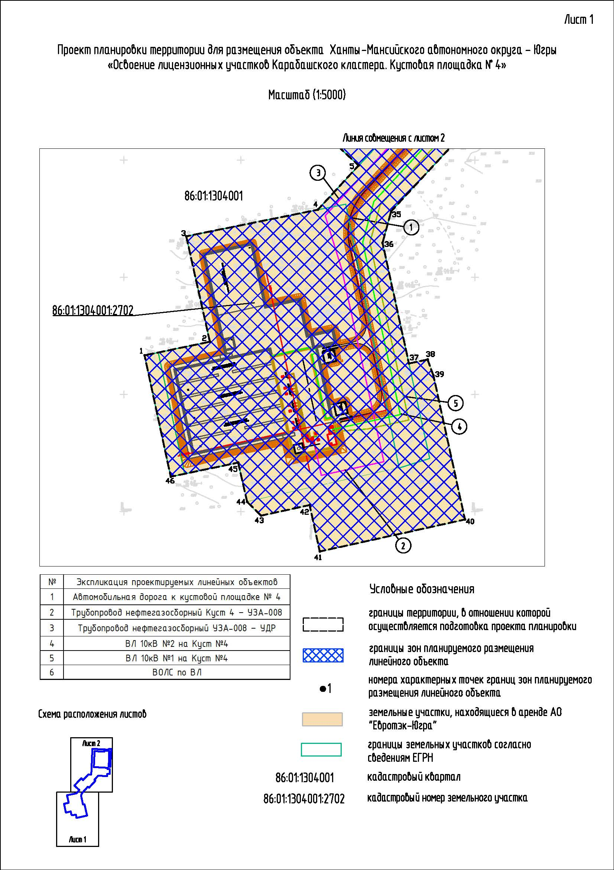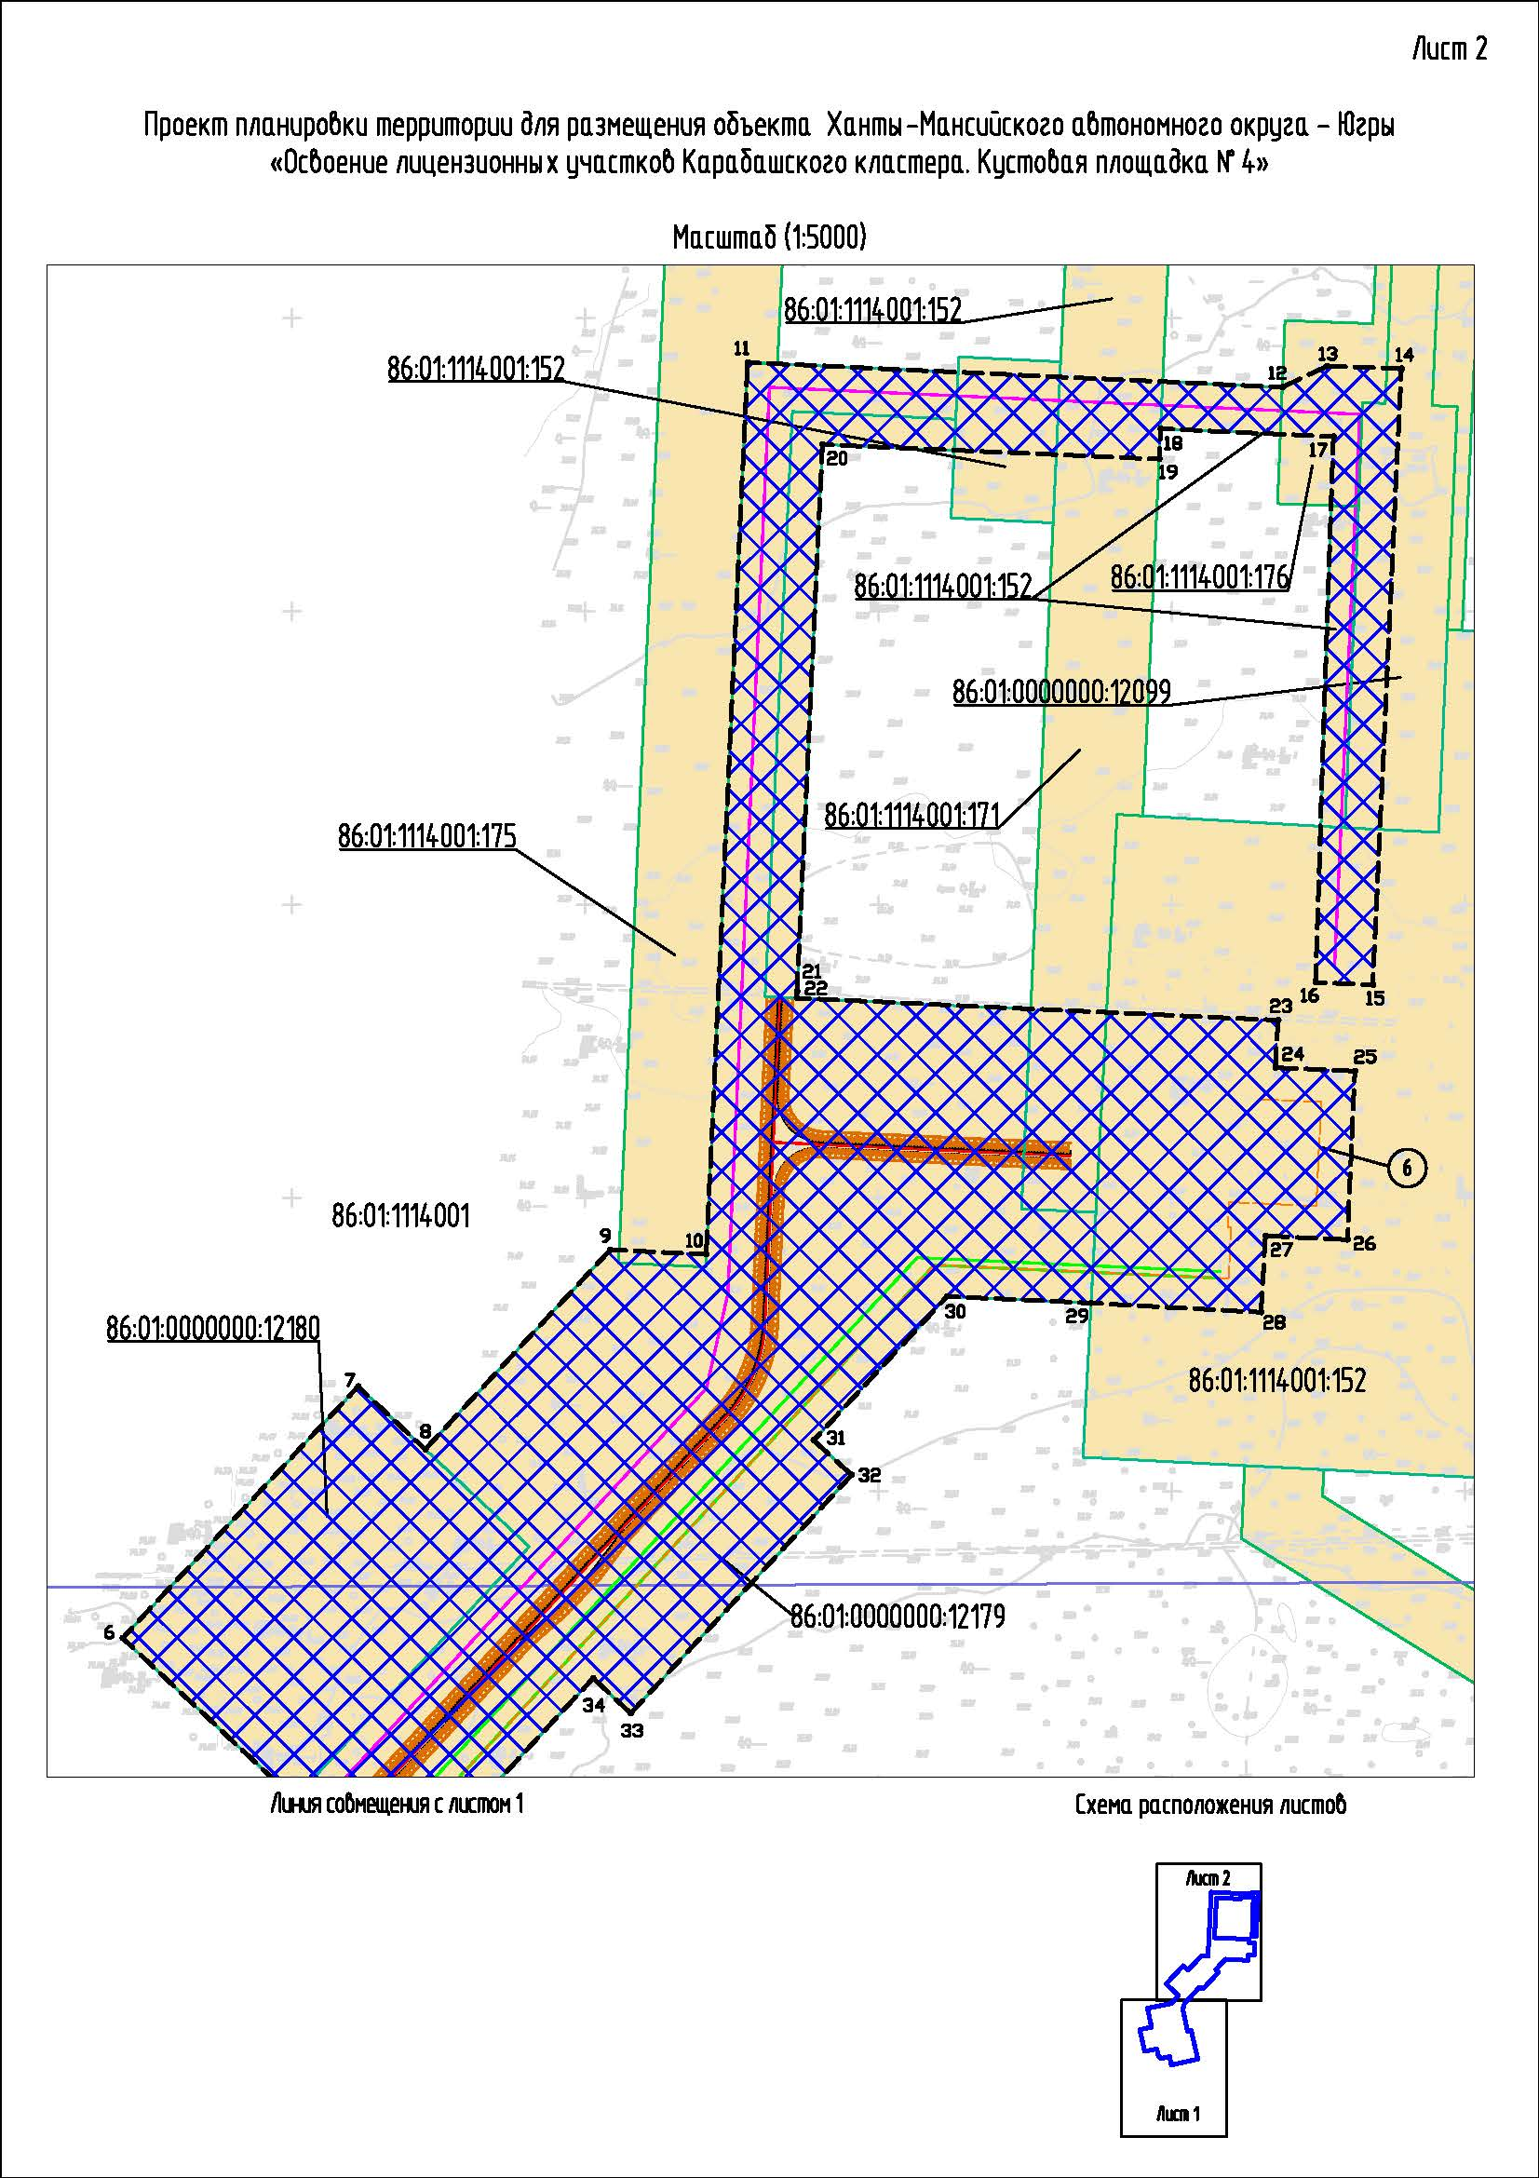

2. Положение о размещении линейных объектов

2.1. Общие положения

Проект планировки территории для размещения объекта «Освоение лицензионных участков Карабашского кластера. Кустовая площадка № 4» подготовлен на основании:

Градостроительного кодекса Российской Федерации;

Земельного кодекса Российской Федерации;

постановления Правительства Российской Федерации от 12 мая 2017 года № 564   
«Об утверждении Положения о составе и содержании документации по планировке территории, предусматривающей размещение одного или нескольких линейных объектов»;

постановления Правительства Российской Федерации от 02 апреля 2022 года № 575 «Об особенностях подготовки, согласования, утверждения, продления сроков действия документации по планировке территории, градостроительных планов земельных участков, выдачи разрешений на строительство объектов капитального строительства, разрешений   
на ввод в эксплуатацию»;

инженерных изысканий, выполненных обществом с ограниченной ответственностью «Югранефтегазпроект»;

постановления администрации Кондинского района от 10 декабря 2024 года № 1290 «О подготовке проекта планировки территории»;

постановления администрации Кондинского района от 10 февраля 2025 года № 143 «О подготовке документации по планировке территории по внесению изменений в проект планировки и проект межевания территории по объекту «Освоение лицензионных участков Карабашского кластера. Кустовая площадка № 4».

2.2. Наименование, основные характеристики (категория, протяженность, проектная мощность, пропускная способность, грузонапряженность, интенсивность движения) и назначение планируемых для размещения линейных объектов, а также линейных объектов, подлежащих реконструкции в связи с изменением их местоположения

Проектом «Освоение лицензионных участков Карабашского кластера. Кустовая площадка № 4» предусматривается строительство следующих объектов:

1. Кустовая площадка № 4.

2. Автомобильная дорога к кустовой площадке № 4.

3. Трубопровод нефтегазосборный Куст 4 - УЗА-008.

4. Трубопровод нефтегазосборный УЗА-008 - УДР.

5. ВЛ 10кВ №2 на Куст №4.

6. ВЛ 10кВ №1 на Куст №4.

7. ВОЛС по ВЛ.

Кустовая площадка № 4

Кустовая площадка расположена на суходольной территории, покрытой почвенно-растительным слоем. Растительность представлена смешанным высокоствольным лесом: кедр, ель, береза, сосна высотой от 17 до 20 м. Абсолютные отметки высот на территории изыскиваемой площадки изменяются от 65,77 м до 73,63 мБС. Категория рельефа - равнинный, с углами наклона до 2°.

Действующие скважины, сооружения, инженерные сети и подъезды к кустовой площадке № 4 отсутствуют.

Автомобильная дорога к кустовой площадке № 4

Согласно СП 37.13330.2012 проектируемые автомобильные дороги относятся:

в зависимости от характера деятельности предприятия - автомобильные дороги нефтяных, газовых и газоконденсатных месторождений;

по месту их расположения на предприятии - к межплощадочным;

по назначению - к второстепенным;

по срокам использования - к постоянным.

Таблица 1

Технические показатели автомобильных дорог

|  |  |
| --- | --- |
| Технические показатели | Категория IV-н |
| Расчетная скорость, км/ч | 30 |
| Число полос движения, шт. | 1 |
| Ширина расчетного автомобиля, м | 2,5 |
| Ширина земляного полотна, м | 5,5 |
| Ширина проезжей части, м | 3,5 |
| Ширина обочин, м | 1,0 |
| Наименьшее расстояние видимости, м  поверхности дороги  встречного автомобиля | 50  100 |
| Наибольший продольный уклон, ‰ | 29 |
| Наименьшие радиусы кривых в плане, м | 100 |
| Наименьшие радиусы кривых в продольном профиле, м  выпуклых  вогнутых | 800  800 |

Категория автомобильной дороги IV-н. Начало трассы принято на ПК0+00.   
Конец трассы ПК10+78,29 соответствует площадке куста скважин № 4.

Проектируемая трасса проходит по суходольной местности, покрытой почвенно-растительным слоем, из леса произрастает кедр, сосна, ель, береза высотой от 15 м до 20 м. На всем протяжении проектируемой трассы не наблюдается пересечений с существующими подземными и надземными коммуникациями. Абсолютные отметки высот по трассе изменяются от 68,85 до 74,40 мБС.

Категория рельефа - равнинный, с углами наклона до 2°.

Автомобильная дорога к кустовой площадке № 4 (второй въезд)

Категория автомобильной дороги IV-н. Начало трассы ПК0+00 соответствует ПК8+73,03 автомобильной дороги к кустовой площадке № 4. Конец трассы ПК0+83,55 соответствует площадке куста скважин № 4.

Проектируемая трасса проходит по суходольной местности, покрытой почвенно-растительным слоем, из леса произрастает кедр, сосна, ель высотой до 20 м. На всем протяжении проектируемой трассы не наблюдается пересечений с существующими подземными и надземными коммуникациями. Абсолютные отметки высот по трассе изменяются от 70,78 до 70,97 мБС.

Категория рельефа - равнинный, с углами наклона до 2°.

Проектируемые нефтегазосборные трубопроводы относятся к промысловым трубопроводам.

В проекте в соответствии с указаниями пункта 1 ГОСТ Р 55990-2014 нефтегазосборные трубопроводы относится к промысловым трубопроводам.

Проектируемые нефтегазосборные трубопроводы в соответствии с пунктом 7.1.2 ГОСТ Р 55990-2014 относится к промысловым трубопроводам II и I класса (трубопроводы номинальным трубопроводы номинальным диаметром свыше DN 150 до DN 300 включительно; I класс - трубопроводы номинальным диаметром свыше DN 300).

Категория нефтегазосборных трубопроводов в зависимости от назначения принята   
по таблице 3 ГОСТ Р 55990-2014:

трубопровод нефтегазосборный Куст 4 - УЗА-008-категория С;

трубопровод нефтегазосборный УЗА-008 - УДР-категория С.

Для трубопровода нефтегазосборный Куст 4 - УЗА-008 принята категория С, так как преобладает количество отдельных участков категории С.

Категория отдельных участков нефтегазосборных трубопроводов определена в зависимости от их характеристик (условий прокладки).

Таблица 2

Категории участков трубопроводов

|  |  |
| --- | --- |
| Наименование участка | Категория по  ГОСТ Р 55990-2014 (пункт 7, таблица 4) |
| Переходы через болота  тип II  тип III | С  В |
| Внутриплощадочные автомобильные дороги и межплощадочные автомобильные дороги промышленных предприятий и организаций всех категорий включая участки по обе стороны дороги длиной 25 м каждый | В |
| Пересечения с нефтепроводами, нефтегазопроводами, газопроводами, силовыми кабелями и кабелями связи, в пределах 20 м по обе стороны пересекаемой коммуникации | С |
| Узлы пуска и приема ВТУ, узлы линейной запорной арматуры, а также участки трубопроводов по 250 м, примыкающие к ним | С |
| Трубопроводы на участках подхода к площадкам НС, НПС, УКПГ, УППГ, ГПЗ, ДКС и СПХГ в пределах 250 м от ограждения | С |

Объекты строительства - трубопроводы нефтегазосборные предназначены   
для транспорта добытой нефтегазоводяной смеси от проектируемой кустовой площадки № 4 до УПН, которая разработана в проекте ш. ККФ0-ЛУ2.УПН.

Границей начала проектируемого участка «Трубопровод нефтегазосборный Куст 4 - УЗА-008» является запорная арматура, предусмотренная на территории проектируемого куста 1. Пакетируемый узел запорной арматуры УЗА-008 является концом проектируемого трубопровода.

Границей начала проектируемого участка «Трубопровод нефтегазосборный УЗА-008-УДР» является узел запорной арматуры УЗА-008. Границей конца участка узел камеры приема СОД, расположенный на территории УПН, которая разработана в проекте ш. ККФ0-ЛУ2.УПН.

Трубопровод нефтегазосборный Куст 4 - УЗА-008

Начало трассы - проектируемая кустовая площадка № 4.

Конец трассы - проектируемый УЗА-008.

Основное направление трассы северо-восточное и северо-западное. Проектируемая трасса проходит по суходольной местности, покрытой почвенно-растительным слоем, из леса произрастает кедр, сосна, ель, береза высотой от 15 м до 20 м. На всем протяжении проектируемой трассы не наблюдается пересечений с существующими подземными и надземными коммуникациями. Абсолютные отметки высот по трассе изменяются   
от 67,01 до 74,26 мБС. Категория рельефа - равнинный, с углами наклона до 2°.

Трубопровод нефтегазосборный УЗА-008 - УДР

Начало трассы - проектируемый УЗА-008.

Конец трассы - проектируемый УДР, расположенный в районе проектируемой УПН (шифр ККФ0-ЛУ2.УПН).

Основное направление трассы северо-восточное и юго-восточное. Проектируемая трасса проходит по суходольной местности, покрытой почвенно-растительным слоем, из леса произрастает кедр, сосна, ель, береза высотой до 19 м. На всем протяжении проектируемой трассы не наблюдается пересечений с существующими подземными и надземными коммуникациями. Абсолютные отметки высот по трассе изменяются от 74,07 до 76,60 мБС. Категория рельефа - равнинный, с углами наклона до 2°.

Электроснабжение 2КТПНУ-10/0,4 кВ куста скважин №4 предусматривается по двум одноцепным ВЛ 10 кВ от ячеек №8, 30 проектируемой ПС 110/10 кВ «Карабашского кластера»:

ВЛ 10 кВ №1 на Куст №4;

ВЛ 10 кВ №2 на Куст №4;

Охранная зона проектируемых ВЛ 10 кВ составляет 10 м по обе стороны от крайних проводов ВЛ 10 кВ.

Пересечения ВЛ 10 кВ с проектируемыми и существующими инженерными коммуникациями, естественными преградами выполнены в соответствии с правилами устройства электроустановок.

Габариты от нижних проводов ВЛ 10 кВ до земли в ненаселенной местности приняты не менее 6 м, до перекрытия проезжей части пересекаемых автодорог - не менее 7 м.

ВЛ 10кВ №2 на Куст №4

Начало трассы - точка подключения к проектируемой ПС 110/10 кВ «Эрвье», расположенная в районе проектируемой УПН (шифр ККФ0-ЛУ2.УПН).

Конец трассы - проектируемая кустовая площадка № 4.

Основное направление трассы юго-западное, юго-восточное. Проектируемая трасса проходит по суходольной местности, покрытой почвенно-растительным слоем, из леса произрастает кедр, сосна, ель, береза высотой от 15 м до 20 м. На всем протяжении проектируемой трассы не наблюдается пересечений с существующими подземными и надземными коммуникациями. Абсолютные отметки высот по трассе изменяются   
от 68,02 до 74,57 мБС. Категория рельефа - равнинный, с углами наклона до 2°.

ВЛ 10кВ №1 на Куст №4

Начало трассы - точка подключения к проектируемой ПС 110/10 кВ «Эрвье», расположенная в районе проектируемой установки подготовки нефти (шифр ККФ0-ЛУ2.УПН).

Конец трассы - проектируемая кустовая площадка № 4.

Основное направление трассы юго-западное, юго-восточное. Проектируемая трасса проходит по суходольной местности, покрытой почвенно-растительным слоем, из леса произрастает кедр, сосна, ель, береза высотой от 15 м до 20 м. На всем протяжении проектируемой трассы не наблюдается пересечений с существующими подземными и надземными коммуникациями. Абсолютные отметки высот по трассе изменяются   
от 67,77 до 74,57 мБС. Категория рельефа - равнинный, с углами наклона до 2°.

ВОЛС по ВЛ

ВОЛС предназначен для организации основного канала связи. Для создания ВОЛС между площадками предусматривается подвес самонесущего волоконно-оптического кабеля (ВОК) по опорам ВЛ 10кВ.

Прокладка ВОЛС осуществляется в лотках с крышками по проектируемым эстакадам совместно с линиями электроснабжения, но в разных лотках.

2.3. Перечень субъектов Российской Федерации, перечень муниципальных районов, городских округов в составе субъектов Российской Федерации, перечень поселений, населенных пунктов, внутригородских территорий городов федерального значения, на территориях которых устанавливаются зоны планируемого размещения линейных объектов

Зона планируемого размещения проектируемого объекта находится на землях следующих категорий: земли лесного фонда.

В административном отношении район работ расположен в Кондинском районе Ханты-Мансийского автономного округа – Югры.

Кустовая площадка № 4 находится на расстоянии 52,6 юго-западнее от г. Урай   
и 43,8 км от д. Ушья.

2.4. Перечень координат характерных точек границ зон

планируемого размещения линейных объектов

Координаты границ земельных участков, необходимых для размещения проектируемого объекта, в графических материалах определены в местной системе координат Ханты-Мансийского автономного округа Югры МСК-86.

Перечень координат характерных точек границ зоны планируемого размещения

|  |  |  |
| --- | --- | --- |
| № | X | Y |
| 1 | 841266.59 | 2377435.52 |
| 2 | 841289.89 | 2377547.08 |
| 3 | 841469.82 | 2377506.65 |
| 4 | 841515.05 | 2377731.51 |
| 5 | 841590.62 | 2377801.22 |
| 6 | 841699.99 | 2377684.42 |
| 7 | 841871.51 | 2377845.06 |
| 8 | 841828.61 | 2377890.84 |
| 9 | 841964.68 | 2378016.97 |
| 10 | 841961.67 | 2378082.40 |
| 11 | 842569.78 | 2378110.60 |
| 12 | 842552.88 | 2378475.09 |
| 13 | 842567.31 | 2378505.69 |
| 14 | 842565.56 | 2378556.25 |
| 15 | 842145.34 | 2378536.76 |
| 16 | 842147.18 | 2378497.68 |
| 17 | 842519.13 | 2378509.89 |
| 18 | 842524.60 | 2378392.14 |
| 19 | 842503.87 | 2378391.18 |
| 20 | 842513.85 | 2378161.57 |
| 21 | 842141.03 | 2378144.27 |
| 22 | 842136.33 | 2378144.07 |
| 23 | 842121.29 | 2378472.20 |
| 24 | 842088.99 | 2378470.33 |
| 25 | 842086.66 | 2378524.56 |
| 26 | 841971.60 | 2378519.53 |
| 27 | 841974.15 | 2378463.65 |
| 28 | 841922.09 | 2378460.58 |
| 29 | 841928.43 | 2378344.76 |
| 30 | 841932.96 | 2378246.58 |
| 31 | 841834.83 | 2378155.62 |
| 32 | 841811.16 | 2378181.47 |
| 33 | 841648.72 | 2378030.90 |
| 34 | 841672.63 | 2378005.27 |
| 35 | 841512.57 | 2377856.91 |
| 36 | 841458.49 | 2377842.18 |
| 37 | 841252.64 | 2377887.23 |
| 38 | 841259.56 | 2377919.05 |
| 39 | 841232.47 | 2377929.05 |
| 40 | 840986.52 | 2377982.94 |
| 41 | 840931.87 | 2377734.89 |
| 42 | 841011.12 | 2377717.52 |
| 43 | 840993.17 | 2377634.76 |
| 44 | 841016.47 | 2377610.83 |
| 45 | 841083.59 | 2377595.44 |
| 46 | 841059.52 | 2377480.23 |

2.5. Перечень координат характерных точек границ зон планируемого размещения линейных объектов, подлежащих реконструкции в связи с изменением их местоположения

Проектом планировки территории не предусматривается перенос реконструкция проектируемого объекта из зон планируемого размещения линейного объекта.

2.6. Предельные параметры разрешенного строительства, реконструкции объектов капитального строительства, входящих в состав линейного объекта в границах зон его планируемого размещения

Согласно пункту 3 части 4 статьи 36 Градостроительного кодекса Российской Федерации на земельные участки, занятые линейными объектами или предназначенные   
для размещения линейных объектов, действие градостроительных регламентов   
не распространяется.

Предельные (минимальные и (или) максимальные) размеры земельных участков и предельные параметры разрешенного строительства, реконструкции объектов капитального строительства не подлежат установлению.

Учитывая основные технические характеристики проектируемого объекта, проектом планировки территории определены границы зоны его планируемого размещения.

Граница зоны планируемого размещения объекта установлена в соответствии с требованиями норм отвода земель.

Общая зона планируемого размещения проектируемого объекта составляет 46,9166 га.

Таблица 3

Площади земельных участков, необходимые для строительства

и эксплуатации проектируемого объекта

|  |  |  |  |
| --- | --- | --- | --- |
| Наименование объекта | Площадь вновь испрашиваемых земельных участков, га | Площадь по земельным участкам, арендованным ранее, га | Зона застройки, га |
| «Освоение лицензионных участков Карабашского кластера. Кустовая площадка № 4» | - | 46,9166 | 46,9166 |

2.7. Информация о необходимости осуществления мероприятий по защите сохраняемых объектов капитального строительства, существующих и строящихся на момент подготовки проекта планировки территории, а также объектов капитального строительства, планируемых к строительству в соответствии с ранее утвержденной документацией по планировке территории, от возможного негативного воздействия в связи с размещением линейных объектов

Осуществление мероприятий по защите сохраняемых объектов капитального строительства (существующих и строящихся на момент подготовки проекта планировки территории) и объектов капитального строительства, планируемых к строительству в соответствии с ранее утвержденной документацией по планировке территории, не предусмотрено.

2.8. Информация о необходимости осуществления мероприятий по сохранению объектов культурного наследия от возможного негативного воздействия в связи с размещением линейных объектов

На территории размещения проектируемого объекта, объекты культурного наследия, включенные в Единый государственный реестр объектов культурного наследия Российской Федерации, выявленные объекты культурного наследия и объекты, обладающие признаками объекта культурного наследия, отсутствуют.

Осуществление мероприятий по сохранению объектов культурного наследия от возможного негативного воздействия в связи с размещением линейных объектов не требуется.

В соответствии с Федеральным законом от 25 июня 2002 года № 73-ФЗ «Об объектах культурного наследия (памятниках истории и культуры) народов Российской Федерации»   
в случае обнаружения объекта, обладающего признаками объекта культурного наследия, в том числе объекта археологического наследия, земляные, строительные, мелиоративные хозяйственные и иные работы должны быть приостановлены, и в течение трех дней, со дня обнаружения такого объекта, необходимо направить в Службу государственной охраны объектов культурного наследия автономного округа письменное заявление об обнаруженном объекте культурного наследия.

2.9. Информация о необходимости осуществления мероприятий

по охране окружающей среды

Мероприятия по охране атмосферного воздуха

Для уменьшения вредного воздействия на атмосферный воздух в период строительства необходимо выполнять следующие мероприятия:

выбор строительных машин, оборудования и транспортных средств необходимо производить с учетом минимального количества выделяемых токсичных газов при работе;

до начала строительных работ система питания двигателей дорожно-строительных и транспортных машин должна быть отрегулирована. Содержание выбросов вредных веществ с отработанными газами дизелей должно соответствовать ГОСТ Р 41.96-2011;

при производстве строительно-монтажных работ не допускать запыленности и загазованности воздуха сверх предельно-допустимых концентраций.

Мероприятия по охране и рациональному использованию земельных ресурсов и почвенного покрова

Для снижения отрицательного воздействия при строительстве предусмотрены следующие мероприятия:

рекультивация нарушенных земель;

использование существующих сетей автомобильных дорог для передвижения строительного транспорта и строительной техники, для доставки строительных материалов;

стоянка и заправка строительных механизмов горюче-смазочными материалами (далее - ГСМ) производятся на специальной площадке для стоянки и заправки с устройством непроницаемого твердого покрытия; не допуская их пролив и попадание на грунт, применение для заправки ведер и другой открытой посуды, а также не допускается хранение ГСМ в открытых емкостях;

слив отработанных ГСМ производить только в местах базирования строительной техники и только в предназначенные для этого емкости;

устройство площадки для накопления строительных отходов;

накопление отходов на существующих на территории предприятия специальных площадках, для исключения образования неорганизованных свалок;

сбор и утилизация на полигон отходов всех образующихся в период строительства и эксплуатации отходов потребления и производства.

для восстановления существовавшей до начала строительства системы местного стока расчищаются ложбины временного стока от грунта, попадающего в них во время земляных работ.

Мероприятия по охране недр и подземных вод

Для снижения и предотвращения воздействия на недра проектом предусмотрены   
в соответствии Законом Российской Федерации от 21 февраля 1992 года № 2395-1 «О недрах» следующие мероприятия и технологические решения:

проведение строительно-монтажных работ строго в границах отведенной территории;

рекультивация земель, нарушенных при производстве строительных работ;

предотвращение загрязнения недр (водоемов, почв);

вывоз сточных вод, производственных и хозяйственно-бытовых отходов;

надежная защита оборудования и коммуникаций от коррозионного воздействия;

своевременная ликвидация возможных аварий при разгерметизации оборудования;

сбор хозяйственно-бытовых сточных вод в септике, по мере накопления – вывоз на очистные сооружения;

оборудование мест накопления отходов производств и потребления на период строительства и эксплуатации;

осуществление заправки спецтехники с применением поддонов для исключения разливов топлива на поверхность земли.

Мероприятия по охране объектов растительного мира и среды их обитания

В целях минимизации отрицательного влияния на почвенно-растительный покров проектом предусматривается:

соблюдение границ землеотвода;

запрещение использования неисправных, пожароопасных транспортных и строительно-монтажных средств;

запрещение хранения горюче-смазочных материалов, заправки техники, ремонта автомобилей в непредусмотренных для этих целей местах;

уборка строительного мусора, выравнивание ям, котлованов и траншей;

рекультивация нарушенных земель;

сбор строительного мусора и отходов в инвентарные контейнеры, складирование строительных материалов и отходов строительства осуществлять на специально отведенных бетонированных площадках с последующим вывозом для утилизации;

запрещение несанкционированных свалок на строительных площадках и за территорией строительства;

утилизация отходов на основании договоров со специализированными предприятиями, имеющими лицензии по сбору, использованию, обезвреживанию, транспортировке, размещению опасных отходов.

2.10. Информация о необходимости осуществления мероприятий по защите территории от чрезвычайных ситуаций природного и техногенного характера, в том числе по обеспечению пожарной безопасности и гражданской обороне

В целях обеспечения защиты основных производственных фондов, снижения возможных потерь и разрушений в чрезвычайных ситуациях, для обеспечения взрывопожаробезопасности проектируемого объекта, предупреждения развития аварий и выбросов опасных веществ при строительстве и эксплуатации объекта необходимо предусмотреть мероприятия по защите территории от чрезвычайных ситуаций природного и техногенного характера и принять меры по обеспечению пожарной безопасности и гражданской обороне проектируемого объекта.

В соответствии с пунктом 14 статьи 48 Градостроительного кодекса Российской Федерации мероприятия по гражданской обороне и предупреждению чрезвычайных ситуаций разрабатываются в составе проектной документации особо опасных, технически сложных и уникальных, а также опасных производственных объектов, определяемых   
в соответствии с Федеральным законом от 21 декабря 1994 года № 68-ФЗ «О защите населения и территории от чрезвычайных ситуаций природного и техногенного характера» и Федеральным законом от 21 июля 1997 года № 116-ФЗ «О промышленной безопасности опасных производственных объектов».

В соответствии с Федеральным законом от 22 июля 2008 года № 123-ФЗ «Технический регламент о требованиях пожарной безопасности» каждый объект защиты должен иметь систему обеспечения пожарной безопасности. Целью создания такой системы является предотвращение пожара, обеспечение безопасности людей и защита имущества при пожаре. При проектировании и строительстве объекта необходимо предусмотреть систему обеспечения пожарной безопасности.